Introducción
Este laboratorio está basado en el curso de redes de computadoras del canal de YouTube Jeremy’s IT Lab, orientado a enseñar conceptos clave para la obtención de la certificación CCNA 200-301. Los recursos tales como archivos PKT, las imágenes adjuntas en el documento como la topología de red entre otras, corresponden directamente al autor del canal. Se abordaron temas como direccionamiento IP, tablas de enrutamiento, rutas locales, conectadas y estáticas, entre otros temas.
Objetivos
En este laboratorio se requiere configurar los respectivos nombres para cada uno de los dispositivos; R1, R2, R3, según se observa en la imagen. Configurar las direcciones IPV4 en R1, R2, R3, PC1, PC2. Configurar las respectivas rutas estáticas sobre los routers para establecer una conexión mediante ping entre los PC1 y PC2 que se encuentran en diferentes redes.
Topología
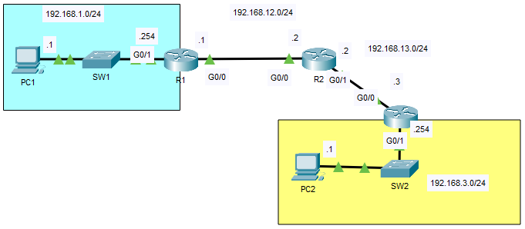
Conclusiones
- El protocolo IPv4 (Internet Protocol version 4) es una herramienta fundamental de la Capa 3 (capa de red) del modelo OSI, diseñada para permitir el envío de datos entre dispositivos situados en redes distintas. Su función principal es el enrutamiento, proceso mediante el cual los routers determinan el camino que deben seguir los paquetes basándose en la información contenida en su encabezado.

A continuación, se desglosa el encabezado IPv4 con sus respectivas funciones:
Campos de control de versión y longitud
Versión (4 bits): Identifica la versión del protocolo IP; para IPv4, este campo siempre tiene el valor decimal 4 (0100 en binario).
Internet Header Length (IHL) (4 bits): Indica el tamaño del encabezado en incrementos de 4 bytes. Dado que el campo de opciones es variable, el IHL es necesario para saber dónde termina el encabezado y comienzan los datos. El valor mínimo es 5 (20 bytes) y el máximo es 15 (60 bytes).
Total Length (16 bits): Especifica la longitud total del paquete (encabezado más datos) en bytes. Su valor máximo es 65,535 bytes, que es el límite máximo de un paquete IPv4.
Gestión de Calidad de Servicio (QoS)
DSCP (Differentiated Services Code Point) (6 bits): Se utiliza para priorizar tráfico sensible al retraso, como la voz o el video en streaming, asegurando una mejor experiencia de usuario en redes congestionadas.
ECN (Explicit Congestion Notification) (2 bits): Permite notificar la congestión de la red de extremo a extremo sin necesidad de descartar paquetes.
Fragmentación y reensamblaje
Cuando un paquete supera la MTU (Unidad Máxima de Transmisión), que suele ser de 1,500 bytes, debe ser fragmentado utilizando estos campos:
Identification (16 bits): Funciona como una etiqueta única; todos los fragmentos que pertenecen a un mismo paquete original comparten el mismo valor de identificación para poder ser reensamblados correctamente por el host receptor.
Flags (3 bits): Controlan el proceso de fragmentación. Incluye el bit DF (Don't Fragment), que si está en 1 prohíbe la fragmentación, y el bit MF (More Fragments), que se establece en 1 en todos los fragmentos excepto en el último.
Fragment Offset (13 bits): Indica la posición exacta del fragmento dentro del paquete original, permitiendo el reensamblaje incluso si los fragmentos llegan desordenados.
Control de supervivencia y protocolos superiores
Time to Live (TTL) (8 bits): Se utiliza para prevenir bucles infinitos en la red. Cada router que recibe el paquete reduce el valor del TTL en 1; si el valor llega a 0, el router descarta el paquete.
Protocol (8 bits): Indica qué protocolo de la Capa 4 está encapsulado en el paquete. Valores comunes incluyen 6 para TCP, 17 para UDP, 1 para ICMP (usado por ping) y 89 para OSPF.
Header Checksum (16 bits): Es un valor calculado que sirve para verificar si han ocurrido errores de transmisión únicamente en el encabezado del paquete; si los valores no coinciden, el router descarta el paquete.
Direccionamiento y Opciones
Source IP Address (32 bits): La dirección IP de quien envía el paquete.
Destination IP Address (32 bits): La dirección IP del receptor pretendido.
Options: Un campo opcional y de longitud variable (de 0 a 40 bytes) que rara vez se utiliza en redes modernas
- La tabla de enrutamiento de un router funciona como un conjunto de instrucciones que le indican cómo procesar y reenviar los paquetes IP hacia sus destinos conocidos. Cuando un router recibe un paquete, busca en esta tabla la mejor ruta (la coincidencia más específica) para enviarlo; si no encuentra ninguna coincidencia, el router descarta el paquete, ya que, a diferencia de los switches, los routers nunca inundan el tráfico.
Entre los tipos de rutas abordadas en este laboratorio, se encuentran las siguientes: Conectadas (C), Locales (L) y Estáticas (S).
Rutas Conectadas (C): Estas rutas se agregan automáticamente al momento de configurar una dirección IP a la interfaz del router y se hablita mediante el comando no shutdown. Estas rutas representan las redes que están físicamente unidas al router, utilizando la máscara de subred original configurada en la interfaz del router (/24, /30 etc.). Esto significa que cuando un paquete llega una dirección de esa red, el router debe enviarla directamente a través de esa interfaz especifica.
Rutas Conectadas (L): Al igual que las conectadas, las rutas locales se crean automáticamente al configurar y activar una interfaz. Estas representan la dirección IP exacta asignada a la interfaz del propio router (coincidencia más específica). La mascara de subred para estas redes siempre es /32, lo que indica, la dirección asignada a la interfaz del propio router, esto le permite saber a un router que un paquete viene directamente dirigido a él, por lo que debe recibirlo y procesarlo en lugar de reenviarlo por la interfaz de salida.

Rutas Estáticas (S): A diferencia de las anteriores, estas rutas no son automáticas; deben ser configuradas manualmente por un administrador de red. Se utilizan para que un router aprenda a llegar a rutas que no están directamente conectadas a él. Se configuran mediante el comando ip route [red_destino] [máscara] [IP_siguiente_salto o interfaz_salida]
donde la IP de siguiente salto (Next Hop), indica la dirección IP hacia el camino de destino.

Desarrollo del laboratorio:
- Configurar los respectivos nombres para cada uno de los dispositivos: R1, R2, R3. La configuración para desarrollar este objetivo es la siguiente, se ilustra para R1:
Router>
Router>enable
Router#configure terminal
Router(config)#hostname R1
R1(config)#

- Configurar las direcciones IPv4 en R1, R2, R3, PC1, PC2. Según el diagrama se debe configurar los 3 routers propuestos, en la siguiente tabla se puede observar la información de direccionamiento para cada uno de los routers.

Dispositivo | Interfaz
 | G0/0 | G0/1 | F0/0
R1 | 192.168.12.1/24 | 192.168.1.254/24
R2 | 192.168.12.2/24 | 192.168.13.2/24
R3 | 192.168.13.3/24 | 192.168.3.254/24
PC1 |  |  | 192.168.1.1/24
PC2 |  |  | 192.168.3.1/24
Tabla 1. Tabla direccionamiento estático

El proceso de configuración para R1, se omite el proceso para R2 y R3 ya que es el mismo procedimiento, teniendo en cuenta la información de la Tabla 1 se establecería de la siguiente forma:

R1>enable
R1#configure terminal
R1(config)#interface gigabitEthernet 0/0
R1(config-if)#ip address 192.168.12.1 255.255.255.0
R1(config-if)#no shutdown
R1(config)#interface gigabitEthernet 0/1
R1(config-if)#ip address 192.168.1.254 255.255.255.0
R1(config-if)#no shutdown

La configuración de direccionamiento para PC1 y PC2 se realiza de forma manual como se observa en las siguientes imágenes:

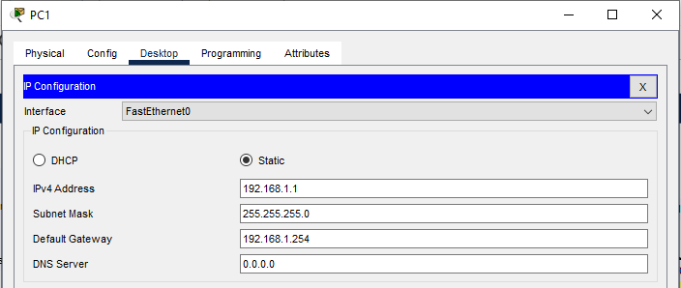
Imagen 1. Configuración direccionamiento PC1

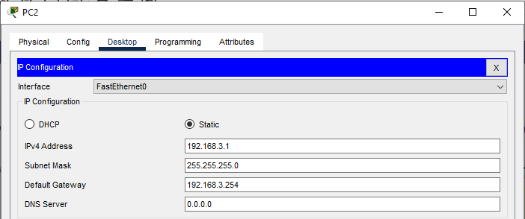
Imagen 2. Configuración direccionamiento PC2

- Configurar enrutamiento estático en cada uno de los routers. En la siguiente tabla se observa el enrutamiento de cada uno de los routers.

Dispositivo | Rutas
 | C | L | S | Next Hop
R1 | 192.168.1.0/24 | 192.168.1.254/32 | 192.168.3.0/24 | 192.168.12.2
 | 192.168.12.0/24 | 192.168.12.1/32
R2 | 192.168.13.0/24 | 192.168.13.2/32 | 192.168.1.0/24 | 192.168.12.1
 | 192.168.12.0/24 | 192.168.12.2/32 | 192.168.3.0/24 | 192.168.13.3
R3 | 192.168.3.0/24 | 192.168.3.254/32 | 192.168.1.0/24 | 192.168.13.2
 | 192.168.13.0/24 | 192.168.13.3/32
Tabla 2. Tabla de enrutamiento dispositivos

En base a la tabla numero 2, el proceso de configuración para establecer las rutas estáticas se haría de la siguiente forma para R1, R2, R3 respectivamente:

R1#configure terminal
R1(config)#ip route 192.168.3.0 255.255.255.0 192.168.12.2

R2#configure terminal
R2(config)#ip route 192.168.3.0 255.255.255.0 192.168.13.3
R2(config)#ip route 192.168.1.0 255.255.255.0 192.168.12.1

R3#configure terminal
R3(config)#ip route 192.168.1.0 255.255.255.0 192.168.13.2

Comprobamos la respectiva configuración con cada uno de los routers utilizando el comando show ip route, el cual permite observar la tabla de enrutamiento almacenada.

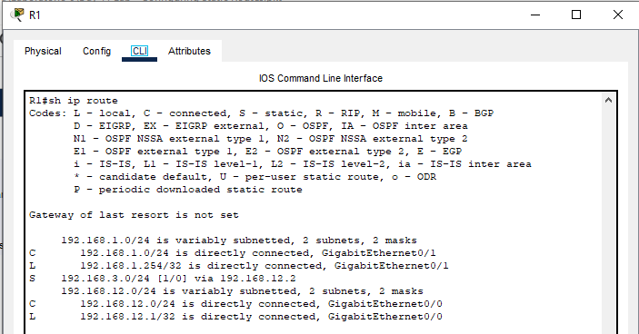
Imagen 3. Tabla enrutamiento R1
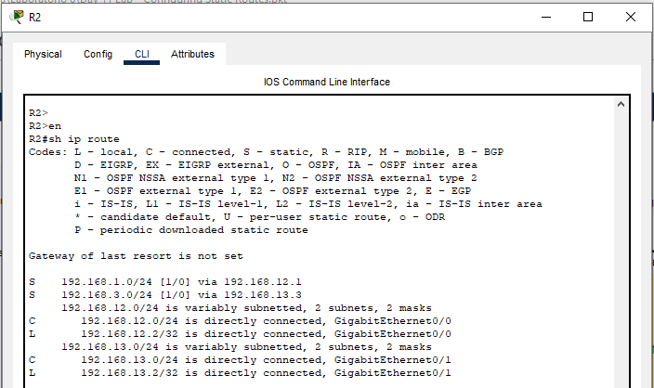
Imagen 4. Tabla enrutamiento R2
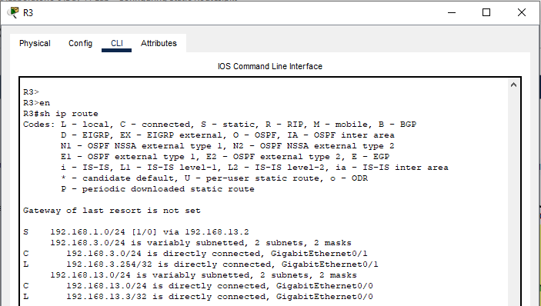
Imagen 5. Tabla enrutamiento R3
- Por último, comprobamos que haya comunicación entre el PC1 y PC2 utilizando ping. Para ello se realizará desde PC1 a PC2.

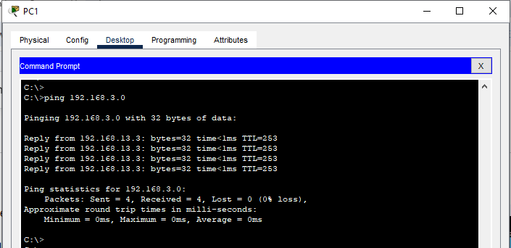
Imagen 6. Comunicación PC1 a PC2

